Ajouter une image à un groupe

Étape 1 : Aller dans les paramètres du groupe
- Aller dans l'espace de cours souhaité ;
- cliquer dans l'onglet “Participants” :
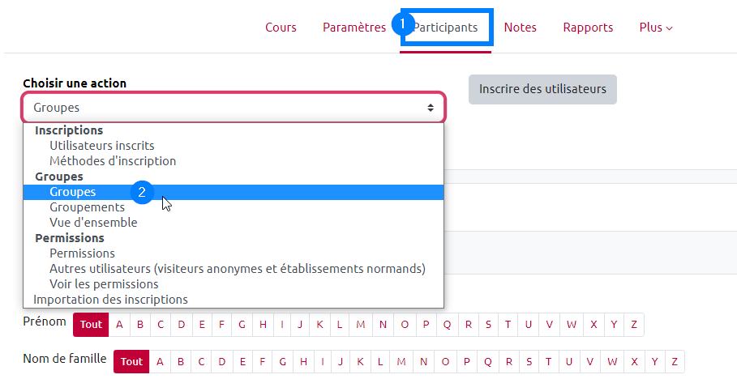
- Sélectionner le groupe à modifier (1)
- Cliquer sur modifier les réglages du groupe (2)
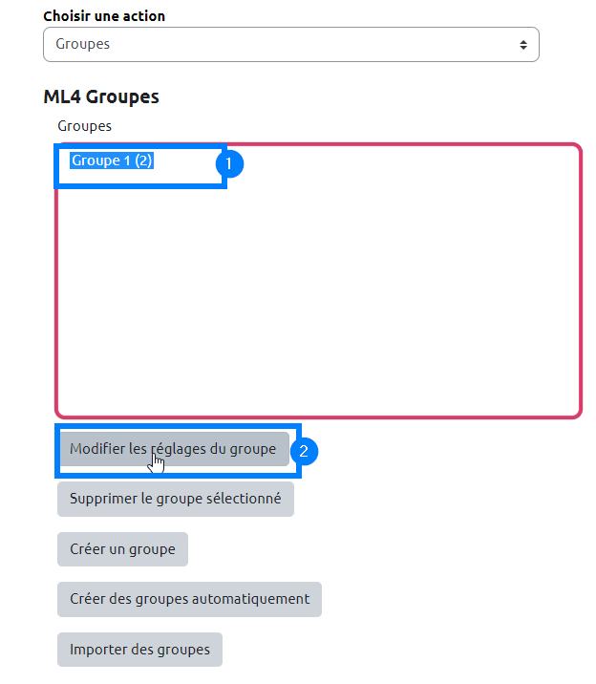
- Ajouter une image
- Enregistrer


